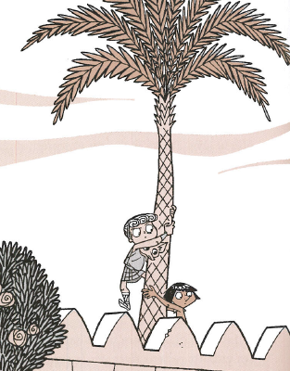Il faut sauver Cléopâtre – Episode 9

Les deux garçons se précipitent vers le palais, mais il est impossible d’entrer par l’escalier tant il y a de gardes. Iméni propose de passer par les jardins.

Un coup d’œil à droite, un coup d’œil à gauche, personne ne regarde. Hop ! Ils sautent dans le jardin et se cachent derrière une haie de rosiers. Les enfants longent la haie puis se glissent derrière les massifs de fleurs et d’arbustes puis arrivent près d’un pavillon, à côté d’un bassin d’eau rempli de lotus. Ils entendent des voix provenant de l’intérieur du pavillon.

- Tu as bien compris comment faire Paneb ?

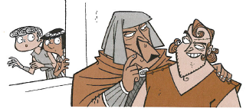  
- J’ai tout retenu dans les moindres détails. Votre plan est parfait, général Achillas. Le dieu Seth tuera Cléopâtre devant la statue d’Isis.

Antinoüs et Iméni vont vite se cacher. Paneb le Rouge sort du bâtiment et se dépêche de disparaître. Fenk, caché sous les vêtements de son maître en a marre et commence à pousser des petits cris. Achillas se relève d’un bond, dégaine son épée et se dirige vers l’endroit où sont cachés les garçons. Ne sachant pas pour où s’échapper, les enfants paniquent et s’enfuient du côté du potager.

- Rattrapez ces petits voleurs ! crie Achillas pour attirer l’attention.

- Nous sommes perdus ! souffle Antinoüs.

Pendant ce temps, Cléopâtre est retournée dans ses appartements pour se préparer pour la cérémonie. Lorsqu’elle enfile ses vêtements de grande prêtresse, le marbre est marbre est froid sous ses pieds. Une de ses servantes lui propose d’étendre sur le sol le splendide tapis offert par le roi des Parthes.

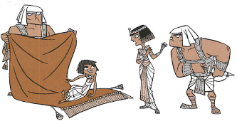  
- C’est une excellente idée, reconnaît la reine.

Un soldat apporte le tapis, coupe les cordelettes, le déroule…

- Ah ! S’écrient-ils en chœur en découvrant la fillette cachée là.  
- Ne me chassez pas ! supplie Cléo. J’ai des choses extrêmement graves à vous apprendre, à vous seule.

Cléopâtre fait signe a ses servantes et au soldat de sortir. La gamine lui raconte toute l’histoire. Cléopâtre reste pensive sans prononcer un mot.

- Si ce que tu affirmes est vrai, dit-elle enfin, je dois être entourée de traîtres.  
Brusquement des cris parviennent du jardin.

- Que se passe-t-il ? demande la reine.

Une servante arrive, court à la fenêtre et se penche…

Le groupe nominal : jour 1

\ Exercice n° 1 : Pour reconnaitre le son « euil »

Entoure tous les mots où tu **entends** le son « **euil** ».

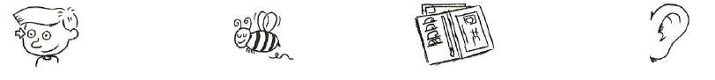

✂----------------------------------------------------------------------------------------------------------------------------

\ Exercice n° 2 : Pour écrire les mots avec « euil ».

Ecris les **mots** sous les dessins.

|  |  |  |
| --- | --- | --- |
|  |  |  |
| _______________________ | _______________________ | _______________________ |

✂----------------------------------------------------------------------------------------------------------------------------

\ Exercice n° 3 : Pour écrire soigneusement

Ecris dans ton **cahier rouge**.

✂----------------------------------------------------------------------------------------------------------------------------

\ Exercice n° 4 : Le genre du groupe nominal

Ecris si le groupe nominal est « féminin » ou « masculin ».

|  |  |
| --- | --- |
| Le général 🡺 ______ | Une idée 🡺 ______ |
| Les fleurs 🡺 ______ | Le roi 🡺 ______ |
| Les garçons 🡺 ______ | Les histoires 🡺 ______ |
| La reine 🡺 ______ | Un mot 🡺 ______ |

✂----------------------------------------------------------------------------------------------------------------------------

\ Exercice n° 5 : Pour comprendre le texte

Ecoute 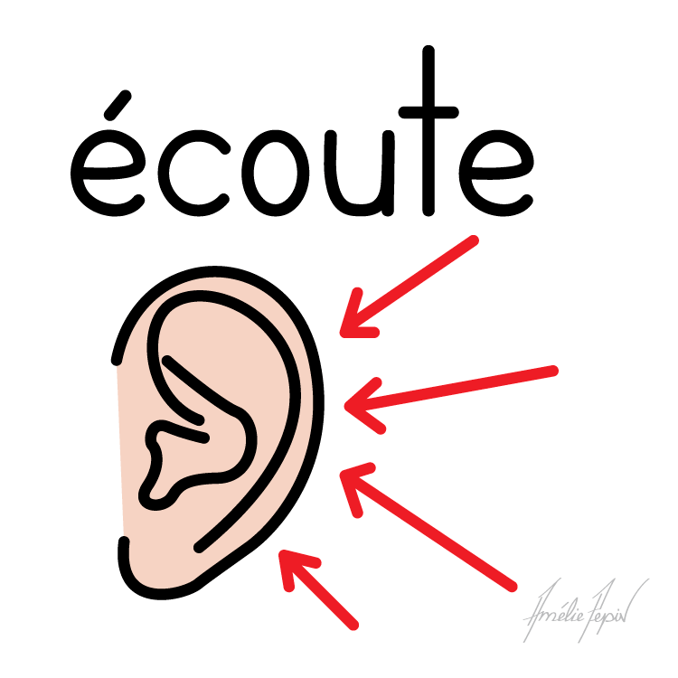et répond aux **questions** de la **maitresse**.

Qui les enfants entendent-ils discuter ?

⬅⬅⬅⬅⬅⬅⬅⬅⬅⬅⬅⬅⬅⬅⬅⬅⬅⬅⬅⬅⬅⬅⬅⬅⬅⬅⬅⬅⬅⬅⬅⬅⬅⬅⬅⬅⬅⬅⬅⬅⬅⬅⬅⬅⬅⬅⬅⬅⬅⬅⬅⬅⬅⬅⬅⬅⬅⬅⬅⬅⬅⬅⬅⬅⬅⬅⬅⬅⬅⬅⬅⬅⬅⬅⬅⬅⬅⬅⬅⬅⬅⬅⬅⬅⬅⬅⬅⬅⬅⬅⬅⬅⬅⬅⬅⬅⬅⬅⬅⬅⬅⬅⬅⬅⬅⬅⬅⬅⬅⬅⬅⬅⬅⬅⬅⬅⬅⬅⬅⬅⬅⬅⬅⬅⬅⬅⬅⬅⬅⬅⬅⬅⬅⬅⬅⬅⬅⬅⬅⬅⬅⬅⬅

Où Cléo est-elle cachée ?

⬅⬅⬅⬅⬅⬅⬅⬅⬅⬅⬅⬅⬅⬅⬅⬅⬅⬅⬅⬅⬅⬅⬅⬅⬅⬅⬅⬅⬅⬅⬅⬅⬅⬅⬅⬅⬅⬅⬅⬅⬅⬅⬅⬅⬅⬅⬅⬅⬅⬅⬅⬅⬅⬅⬅⬅⬅⬅⬅⬅⬅⬅⬅⬅⬅⬅⬅⬅⬅⬅⬅⬅⬅⬅⬅⬅⬅⬅⬅⬅⬅⬅⬅⬅⬅⬅⬅⬅⬅⬅⬅⬅⬅⬅⬅⬅⬅⬅⬅⬅⬅⬅⬅⬅⬅⬅⬅⬅⬅⬅⬅⬅⬅⬅⬅⬅⬅⬅⬅⬅⬅⬅⬅⬅⬅⬅⬅⬅⬅⬅⬅⬅⬅⬅⬅⬅⬅⬅⬅⬅⬅⬅⬅

A cause de quoi les garçons sont-ils découverts ?

⬅⬅⬅⬅⬅⬅⬅⬅⬅⬅⬅⬅⬅⬅⬅⬅⬅⬅⬅⬅⬅⬅⬅⬅⬅⬅⬅⬅⬅⬅⬅⬅⬅⬅⬅⬅⬅⬅⬅⬅⬅⬅⬅⬅⬅⬅⬅⬅⬅⬅⬅⬅⬅⬅⬅⬅⬅⬅⬅⬅⬅⬅⬅⬅⬅⬅⬅⬅⬅⬅⬅⬅⬅⬅⬅⬅⬅⬅⬅⬅⬅⬅⬅⬅⬅⬅⬅⬅⬅⬅⬅⬅⬅⬅⬅⬅⬅⬅⬅⬅⬅⬅⬅⬅⬅⬅⬅⬅⬅⬅⬅⬅⬅⬅⬅⬅⬅⬅⬅⬅⬅⬅⬅⬅⬅⬅⬅⬅⬅⬅⬅⬅⬅⬅⬅⬅⬅⬅⬅⬅⬅⬅⬅

✂-------------------------------------------------------------------------------------------------------------------

\ Exercice n° 6 : Pour apprendre en s’amusant

Fais un **jeu** de vocabulaire ou de grammaire.

✂-------------------------------------------------------------------------------------------------------------------

\ Exercice n° 7 : Pour lire fluidement

Entraine-toi à lire ces phrases (**5 fois**).

Les deux garçons se précipitent vers le palais, mais il est impossible d’entrer par l’escalier tant il y a de gardes. Iméni propose de passer par les jardins.

Un coup d’œil à droite, un coup d’œil à gauche, personne ne regarde. Hop ! Ils sautent dans le jardin et se cachent derrière une haie de rosiers.  
  
✂-------------------------------------------------------------------------------------------------------------------

Le groupe nominal : jour 2

\ Exercice n° 1 : Reconnaitre les noms et les déterminants

Entoure **les noms en vert** et **les déterminants en jaune** dans chaque phrase.

1. Les garçons se précipitent vers le palais.
2. Les enfants longent la haie.
3. Ils arrivent près d’un bassin.
4. Votre plan est parfait !
5. Fenk pousse des petits cris.
6. Achillas crie pour rattraper les voleurs.

✂----------------------------------------------------------------------------------------------------------------------------

\ Exercice n° 2 : Identifier le genre des groupes nominaux

Ecris les groupes nominaux dans la bonne colonne.

le petit jardin – les roses rouges – la fleur – le général – le petit animal – la statue – la cérémonie – un soldat

|  |  |
| --- | --- |
| Masculin | Féminin |
| 1. ______________ 2. ______________ 3. ______________ 4. ______________ | 1. ______________ 2. ______________ 3. ______________ 4. ______________ |

✂----------------------------------------------------------------------------------------------------------------------------

\ Exercice n° 3 : Pour écrire soigneusement

Ecris dans ton **cahier rouge**.

✂----------------------------------------------------------------------------------------------------------------------------

\ Exercice n° 4 : Identifier le nombre des groupes nominaux

Ecris les groupes nominaux dans la bonne colonne.

le petit jardin – les roses rouges – les fleurs – le général – le petit animal – les statues – la cérémonie – des soldats

|  |  |
| --- | --- |
| Singulier | Pluriel |
| 1. ______________ 2. ______________ 3. ______________ 4. ______________ | 1. ______________ 2. ______________ 3. ______________ 4. ______________ |

✂----------------------------------------------------------------------------------------------------------------------------

\ Exercice n° 6 : Pour apprendre en s’amusant

Fais un **jeu** de vocabulaire ou de grammaire.

✂-------------------------------------------------------------------------------------------------------------------

\ Exercice n° 7 : Pour lire fluidement

Entraine-toi à lire ces phrases (**5 fois**).

-Tu as bien compris comment faire Paneb ?  
- J’ai tout retenu dans les moindres détails. Votre plan est parfait, général Achillas. Le dieu Seth tuera Cléopâtre devant la statue d’Isis.  
Antinoüs et Iméni vont vite se cacher. Paneb le Rouge sort du bâtiment et se dépêche de disparaître. Fenk, caché sous les vêtements de son maître en a marre et commence à pousser des petits cris.

\ Exercice n° 5 : Pour comprendre le texte

Ecoute et répond aux **questions** de la **maitresse**.

Pourquoi la reine décide-t-elle de dérouler le tapis ?

⬅⬅⬅⬅⬅⬅⬅⬅⬅⬅⬅⬅⬅⬅⬅⬅⬅⬅⬅⬅⬅⬅⬅⬅⬅⬅⬅⬅⬅⬅⬅⬅⬅⬅⬅⬅⬅⬅⬅⬅⬅⬅⬅⬅⬅⬅⬅⬅⬅⬅⬅⬅⬅⬅⬅⬅⬅⬅⬅⬅⬅⬅⬅⬅⬅⬅⬅⬅⬅⬅⬅⬅⬅⬅⬅⬅⬅⬅⬅⬅⬅⬅⬅⬅⬅⬅⬅⬅⬅⬅⬅⬅⬅⬅⬅⬅⬅⬅⬅⬅⬅⬅⬅⬅⬅⬅⬅⬅⬅⬅⬅⬅⬅⬅⬅⬅⬅⬅⬅⬅⬅⬅⬅⬅⬅⬅⬅⬅⬅⬅⬅⬅⬅⬅⬅⬅⬅⬅⬅⬅⬅⬅⬅

Cléo est-elle écoutée par la reine ?

⬅⬅⬅⬅⬅⬅⬅⬅⬅⬅⬅⬅⬅⬅⬅⬅⬅⬅⬅⬅⬅⬅⬅⬅⬅⬅⬅⬅⬅⬅⬅⬅⬅⬅⬅⬅⬅⬅⬅⬅⬅⬅⬅⬅⬅⬅⬅⬅⬅⬅⬅⬅⬅⬅⬅⬅⬅⬅⬅⬅⬅⬅⬅⬅⬅⬅⬅⬅⬅⬅⬅⬅⬅⬅⬅⬅⬅⬅⬅⬅⬅⬅⬅⬅⬅⬅⬅⬅⬅⬅⬅⬅⬅⬅⬅⬅⬅⬅⬅⬅⬅⬅⬅⬅⬅⬅⬅⬅⬅⬅⬅⬅⬅⬅⬅⬅⬅⬅⬅⬅⬅⬅⬅⬅⬅⬅⬅⬅⬅⬅⬅⬅⬅⬅⬅⬅⬅⬅⬅⬅⬅⬅⬅

Les garçons sont-ils attrapés ?

⬅⬅⬅⬅⬅⬅⬅⬅⬅⬅⬅⬅⬅⬅⬅⬅⬅⬅⬅⬅⬅⬅⬅⬅⬅⬅⬅⬅⬅⬅⬅⬅⬅⬅⬅⬅⬅⬅⬅⬅⬅⬅⬅⬅⬅⬅⬅⬅⬅⬅⬅⬅⬅⬅⬅⬅⬅⬅⬅⬅⬅⬅⬅⬅⬅⬅⬅⬅⬅⬅⬅⬅⬅⬅⬅⬅⬅⬅⬅⬅⬅⬅⬅⬅⬅⬅⬅⬅⬅⬅⬅⬅⬅⬅⬅⬅⬅⬅⬅⬅⬅⬅⬅⬅⬅⬅⬅⬅⬅⬅⬅⬅⬅⬅⬅⬅⬅⬅⬅⬅⬅⬅⬅⬅⬅⬅⬅⬅⬅⬅⬅⬅⬅⬅⬅⬅⬅⬅⬅⬅⬅⬅⬅

✂-------------------------------------------------------------------------------------------------------------------

Le groupe nominal : jour 3

\ Exercice n° 1 : Identifier le genre des groupes nominaux

Ecris les groupes nominaux dans la bonne colonne.

la servante – des hommes – la fillette – un traitre

|  |  |
| --- | --- |
| Masculin | Féminin |
| 1. ______________ 2. ______________ | 1. ______________ 2. ______________ |

✂---------------------------------------------------------------------------------------------------------------------------

\ Exercice n° 2 : Identifier le nombre des groupes nominaux

Ecris les groupes nominaux dans la bonne colonne.

les appartements – le tapis – ce marbre – des cris

|  |  |
| --- | --- |
| Singulier | Pluriel |
| 1. ______________ 2. _____________ | 1. ______________ 2. _____________ |

✂----------------------------------------------------------------------------------------------------------------------------

\ Exercice n° 3 : Pour écrire soigneusement

Ecris dans ton **cahier rouge**.

✂----------------------------------------------------------------------------------------------------------------------------

\ Exercice n° 6 : Pour apprendre en s’amusant

Fais un **jeu** de vocabulaire ou de grammaire.

✂-------------------------------------------------------------------------------------------------------------------

\ Exercice n° 4 : Identifier le genre et le nombre

Ecris les groupes nominaux dans la bonne colonne.

une robe – un plan – des fleurs – des voleurs – les statues – le bassin – les fennecs – une rose

|  |  |  |
| --- | --- | --- |
|  | Masculin | Féminin |
| Singulier | 1. ____________ 2. ____________ | 1. ____________ 2. ____________ |
| Pluriel | 1. ____________ 2. ____________ | 1. ____________ 2. ____________ |

✂-------------------------------------------------------------------------------------------------------------------

\ Exercice n° 7 : Pour lire fluidement

Entraine-toi à lire ces phrases (**5 fois**).

Achillas se relève d’un bond, dégaine son épée et se dirige vers l’endroit où sont cachés les garçons. Ne sachant pas pour où s’échapper, les enfants paniquent et s’enfuient du côté du potager.

- Rattrapez ces petits voleurs ! crie Achillas pour attirer l’attention.

- Nous sommes perdus ! souffle Antinoüs.

✂-------------------------------------------------------------------------------------------------------------------

\ Exercice n° 5 : Pour comprendre le texte

Ecoute et indique qui parle.

Rattrapez ces petits voleurs ! crie Achillas

⬅⬅⬅⬅⬅⬅⬅⬅⬅⬅⬅⬅⬅⬅⬅⬅⬅⬅⬅⬅⬅⬅⬅⬅⬅⬅⬅⬅⬅⬅⬅⬅⬅⬅⬅⬅⬅⬅⬅⬅⬅⬅⬅⬅⬅⬅⬅⬅⬅⬅⬅⬅⬅⬅⬅⬅⬅⬅⬅⬅⬅⬅⬅⬅⬅⬅⬅⬅⬅⬅⬅⬅⬅⬅⬅⬅⬅⬅⬅⬅⬅⬅⬅⬅⬅⬅⬅⬅⬅⬅⬅⬅⬅⬅⬅⬅⬅⬅⬅⬅⬅⬅⬅⬅⬅⬅⬅⬅⬅⬅⬅⬅⬅⬅⬅⬅⬅⬅⬅⬅⬅⬅⬅⬅⬅⬅⬅⬅⬅⬅⬅⬅⬅⬅⬅⬅⬅⬅⬅⬅⬅⬅⬅

C’est une excellente idée, reconnaît la reine.

⬅⬅⬅⬅⬅⬅⬅⬅⬅⬅⬅⬅⬅⬅⬅⬅⬅⬅⬅⬅⬅⬅⬅⬅⬅⬅⬅⬅⬅⬅⬅⬅⬅⬅⬅⬅⬅⬅⬅⬅⬅⬅⬅⬅⬅⬅⬅⬅⬅⬅⬅⬅⬅⬅⬅⬅⬅⬅⬅⬅⬅⬅⬅⬅⬅⬅⬅⬅⬅⬅⬅⬅⬅⬅⬅⬅⬅⬅⬅⬅⬅⬅⬅⬅⬅⬅⬅⬅⬅⬅⬅⬅⬅⬅⬅⬅⬅⬅⬅⬅⬅⬅⬅⬅⬅⬅⬅⬅⬅⬅⬅⬅⬅⬅⬅⬅⬅⬅⬅⬅⬅⬅⬅⬅⬅⬅⬅⬅⬅⬅⬅⬅⬅⬅⬅⬅⬅⬅⬅⬅⬅⬅⬅

Ne me chassez pas ! supplie Cléo.

⬅⬅⬅⬅⬅⬅⬅⬅⬅⬅⬅⬅⬅⬅⬅⬅⬅⬅⬅⬅⬅⬅⬅⬅⬅⬅⬅⬅⬅⬅⬅⬅⬅⬅⬅⬅⬅⬅⬅⬅⬅⬅⬅⬅⬅⬅⬅⬅⬅⬅⬅⬅⬅⬅⬅⬅⬅⬅⬅⬅⬅⬅⬅⬅⬅⬅⬅⬅⬅⬅⬅⬅⬅⬅⬅⬅⬅⬅⬅⬅⬅⬅⬅⬅⬅⬅⬅⬅⬅⬅⬅⬅⬅⬅⬅⬅⬅⬅⬅⬅⬅⬅⬅⬅⬅⬅⬅⬅⬅⬅⬅⬅⬅⬅⬅⬅⬅⬅⬅⬅⬅⬅⬅⬅⬅⬅⬅⬅⬅⬅⬅⬅⬅⬅⬅⬅⬅⬅⬅⬅⬅⬅⬅

✂-------------------------------------------------------------------------------------------------------------------

Le groupe nominal : jour 4

\ Exercice n° 1 : Identifier le genre et le nombre

Ecris les groupes nominaux dans la bonne colonne.

un bond – une épée – des endroits – les garçons – la fillette – les cachettes – le sol – les idées

|  |  |  |
| --- | --- | --- |
|  | Masculin | Féminin |
| Singulier | 1. ____________ 2. ____________ | 1. ____________ 2. ____________ |
| Pluriel | 1. ____________ 2. ____________ | 1. ____________ 2. ____________ |

✂---------------------------------------------------------------------------------------------------------------------------

\ Exercice n° 2 : Ecrire des groupes nominaux.

Ecris les groupes nominaux au pluriel

Un chat gris 🡺 ________________________

Le petit fennec 🡺 ________________________

Ce tapis doré 🡺 ________________________

Une idée originale 🡺 ________________________

Une jolie reine 🡺 ________________________

Un plan parfait 🡺 ________________________

✂----------------------------------------------------------------------------------------------------------------------------

\ Exercice n° 3 : Ecrire des groupes nominaux.

Ecris les groupes nominaux au singulier

Les jardins verts 🡺 ________________________

Les fontaines d’eau 🡺 ________________________

Les cachettes secrètes 🡺 ________________________

Des épées pointues 🡺 ________________________

Les gentils garçons 🡺 ________________________

Des idées géniales 🡺 ________________________

✂----------------------------------------------------------------------------------------------------------------------------

\ Exercice n° 4 : Pour écrire soigneusement

Ecris dans ton **cahier rouge**.

✂----------------------------------------------------------------------------------------------------------------------------

\ Exercice n° 6 : Pour apprendre en s’amusant

Fais un **jeu** de vocabulaire ou de grammaire.

✂-------------------------------------------------------------------------------------------------------------------

\ Exercice n° 7 : Pour lire fluidement

Entraine-toi à lire ces phrases (**5 fois**).

Achillas se relève d’un bond, dégaine son épée et se dirige vers l’endroit où sont cachés les garçons. Ne sachant pas pour où s’échapper, les enfants paniquent et s’enfuient du côté du potager.

- Rattrapez ces petits voleurs ! crie Achillas pour attirer l’attention.

- Nous sommes perdus ! souffle Antinoüs.

✂-------------------------------------------------------------------------------------------------------------------

\ Exercice n° 5 : Pour comprendre le texte

Ecoute et indique qui parle.

Qu’est-ce qu’une servante ?

⬅⬅⬅⬅⬅⬅⬅⬅⬅⬅⬅⬅⬅⬅⬅⬅⬅⬅⬅⬅⬅⬅⬅⬅⬅⬅⬅⬅⬅⬅⬅⬅⬅⬅⬅⬅⬅⬅⬅⬅⬅⬅⬅⬅⬅⬅⬅⬅⬅⬅⬅⬅⬅⬅⬅⬅⬅⬅⬅⬅⬅⬅⬅⬅⬅⬅⬅⬅⬅⬅⬅⬅⬅⬅⬅⬅⬅⬅⬅⬅⬅⬅⬅⬅⬅⬅⬅⬅⬅⬅⬅⬅⬅⬅⬅⬅⬅⬅⬅⬅⬅⬅⬅⬅⬅⬅⬅⬅⬅⬅⬅⬅⬅⬅⬅⬅⬅⬅⬅⬅⬅⬅⬅⬅⬅⬅⬅⬅⬅⬅⬅⬅⬅⬅⬅⬅⬅⬅⬅⬅⬅⬅⬅

Que veut dire « paniquer » ?

⬅⬅⬅⬅⬅⬅⬅⬅⬅⬅⬅⬅⬅⬅⬅⬅⬅⬅⬅⬅⬅⬅⬅⬅⬅⬅⬅⬅⬅⬅⬅⬅⬅⬅⬅⬅⬅⬅⬅⬅⬅⬅⬅⬅⬅⬅⬅⬅⬅⬅⬅⬅⬅⬅⬅⬅⬅⬅⬅⬅⬅⬅⬅⬅⬅⬅⬅⬅⬅⬅⬅⬅⬅⬅⬅⬅⬅⬅⬅⬅⬅⬅⬅⬅⬅⬅⬅⬅⬅⬅⬅⬅⬅⬅⬅⬅⬅⬅⬅⬅⬅⬅⬅⬅⬅⬅⬅⬅⬅⬅⬅⬅⬅⬅⬅⬅⬅⬅⬅⬅⬅⬅⬅⬅⬅⬅⬅⬅⬅⬅⬅⬅⬅⬅⬅⬅⬅⬅⬅⬅⬅⬅⬅

Que sont « des cordelettes » ?

⬅⬅⬅⬅⬅⬅⬅⬅⬅⬅⬅⬅⬅⬅⬅⬅⬅⬅⬅⬅⬅⬅⬅⬅⬅⬅⬅⬅⬅⬅⬅⬅⬅⬅⬅⬅⬅⬅⬅⬅⬅⬅⬅⬅⬅⬅⬅⬅⬅⬅⬅⬅⬅⬅⬅⬅⬅⬅⬅⬅⬅⬅⬅⬅⬅⬅⬅⬅⬅⬅⬅⬅⬅⬅⬅⬅⬅⬅⬅⬅⬅⬅⬅⬅⬅⬅⬅⬅⬅⬅⬅⬅⬅⬅⬅⬅⬅⬅⬅⬅⬅⬅⬅⬅⬅⬅⬅⬅⬅⬅⬅⬅⬅⬅⬅⬅⬅⬅⬅⬅⬅⬅⬅⬅⬅⬅⬅⬅⬅⬅⬅⬅⬅⬅⬅⬅⬅⬅⬅⬅⬅⬅⬅

✂-------------------------------------------------------------------------------------------------------------------